INTEGRANTES:

MENDOZA MONDRAGON JAVIER

GONZALEZ MARTINEZ ANDREA JACQUELINE

fecha de inicio 6 de noviembre de 2023

Actividad 28. Primer avance. Proyecto final.

Nombre del proyecto: "Noticias MJ".

Objetivo general, alcance:

Objetivo general: Desarrollar una página web de noticias que incluya secciones de novedades, una sección sobre el propósito de la página, y una sección de otros noticieros con enlaces a noticias de otras fuentes.

Alcance: La página permitirá a los usuarios explorar novedades en diferentes categorías, conocer el motivo de creación del sitio, y acceder a noticias de otros noticieros mediante enlaces a sus sitios web.

Tipo de sitio: Página web de noticias y blog.

Maquetado y responsividad. Flujo de navegación:

La página estará diseñada con un enfoque en la responsividad para adaptarse a diferentes dispositivos.

Flujo de navegación:

Página de inicio con enlaces a las diferentes secciones.

Sección de novedades con artículos y enlaces a noticias.

Sección "Sobre nosotros" para conocer el propósito de la página.

Sección de otros noticieros con enlaces a noticias de otras fuentes.

Prototipo de pantallas, mockups:

Se crearán prototipos de pantallas y mockups para visualizar el diseño de las páginas antes de la implementación. Puedes utilizar herramientas de diseño como Adobe XD o Figma para crearlos.

Frameworks utilizados. Node, React, Express o cualquier otro:

Frontend: React.js para la interfaz de usuario.

Backend: Node.js con Express.js para el servidor.

Base de datos: Puedes utilizar MongoDB para almacenar datos si es necesario.

Frontend. Avance:

Desarrollar el frontend utilizando React.js, implementando componentes para las secciones de novedades, "Sobre nosotros" y otros noticieros. Diseñar la interfaz de usuario y la funcionalidad.

Back end. Arquitectura o estructura del proyecto:

El backend estará estructurado siguiendo una arquitectura de servidor RESTful con Express.js. Se gestionarán las rutas para obtener noticias y otra información necesaria.

API o APIs a utilizar:

Para obtener noticias, puedes utilizar API de fuentes de noticias relevantes.

Para mostrar un mapa de ubicación o direcciones en la sección "Sobre nosotros", puedes utilizar la API de Google Maps para la integración de mapas.

Por qué Node.js:

Node.js se elige como el entorno de servidor debido a su eficiencia y capacidad para manejar múltiples solicitudes. Además, permite usar JavaScript tanto en el frontend como en el backend, facilitando la sincronización y reutilización de código.

Continuamos con la creación del proyecto

Como primer paso debemos tener instalados node.js y npm, ¿Cómo lo hacemos?.

Node.js se puede descargar como extensión en visual studio code, se hace de la siguiente manera:

1.- en el apartado de de extensiones busca node.js y selecciona instalar

Quedaría de esta manera

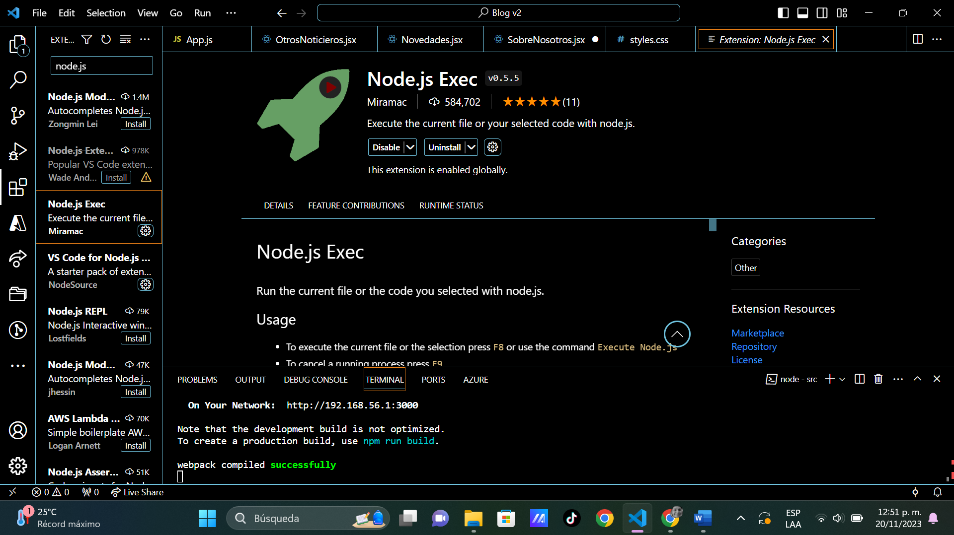

2.- instalar npm:

Habre una terminal y ingresa el comando npm install y listo

3.- Instalar Create React App

Abre tu terminal y ejecuta el siguiente comando para instalar Create React App globalmente: npm install -g create-react-app

4- Ahora crearemos nuestro proyecto con el siguiente comando: npx create-react-app noticias-mj //noticias-mj es el nombre de nuestro proyecto.

5.- podemos comprobar que nuestro proyecto se ha creado correctamente ejecutando el comando cd noticias-mj y después npm start, esto compilara nuestro proyecto y nos arrogara una url llamada localhost:3000, que es donde podremos visualizar el proyecto.

Una vez creado nuestro proyecto nuestra estructura quedara así:

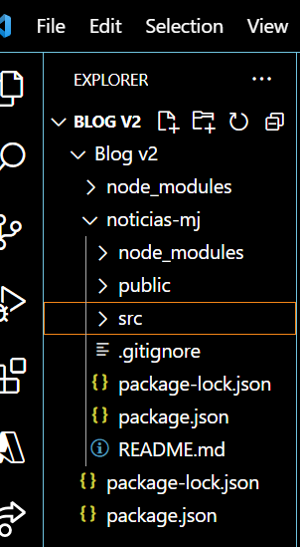

Para colocar nuestros archivos html. Los meteremos dentro del apartado del src y los nombraremos con .jsx

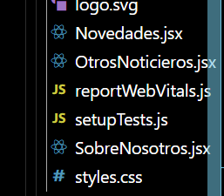

Existe nuestro archivo app.js en el cual podemos crear un menú para navegar en nuestra pagina, yo lo hice de esta manera

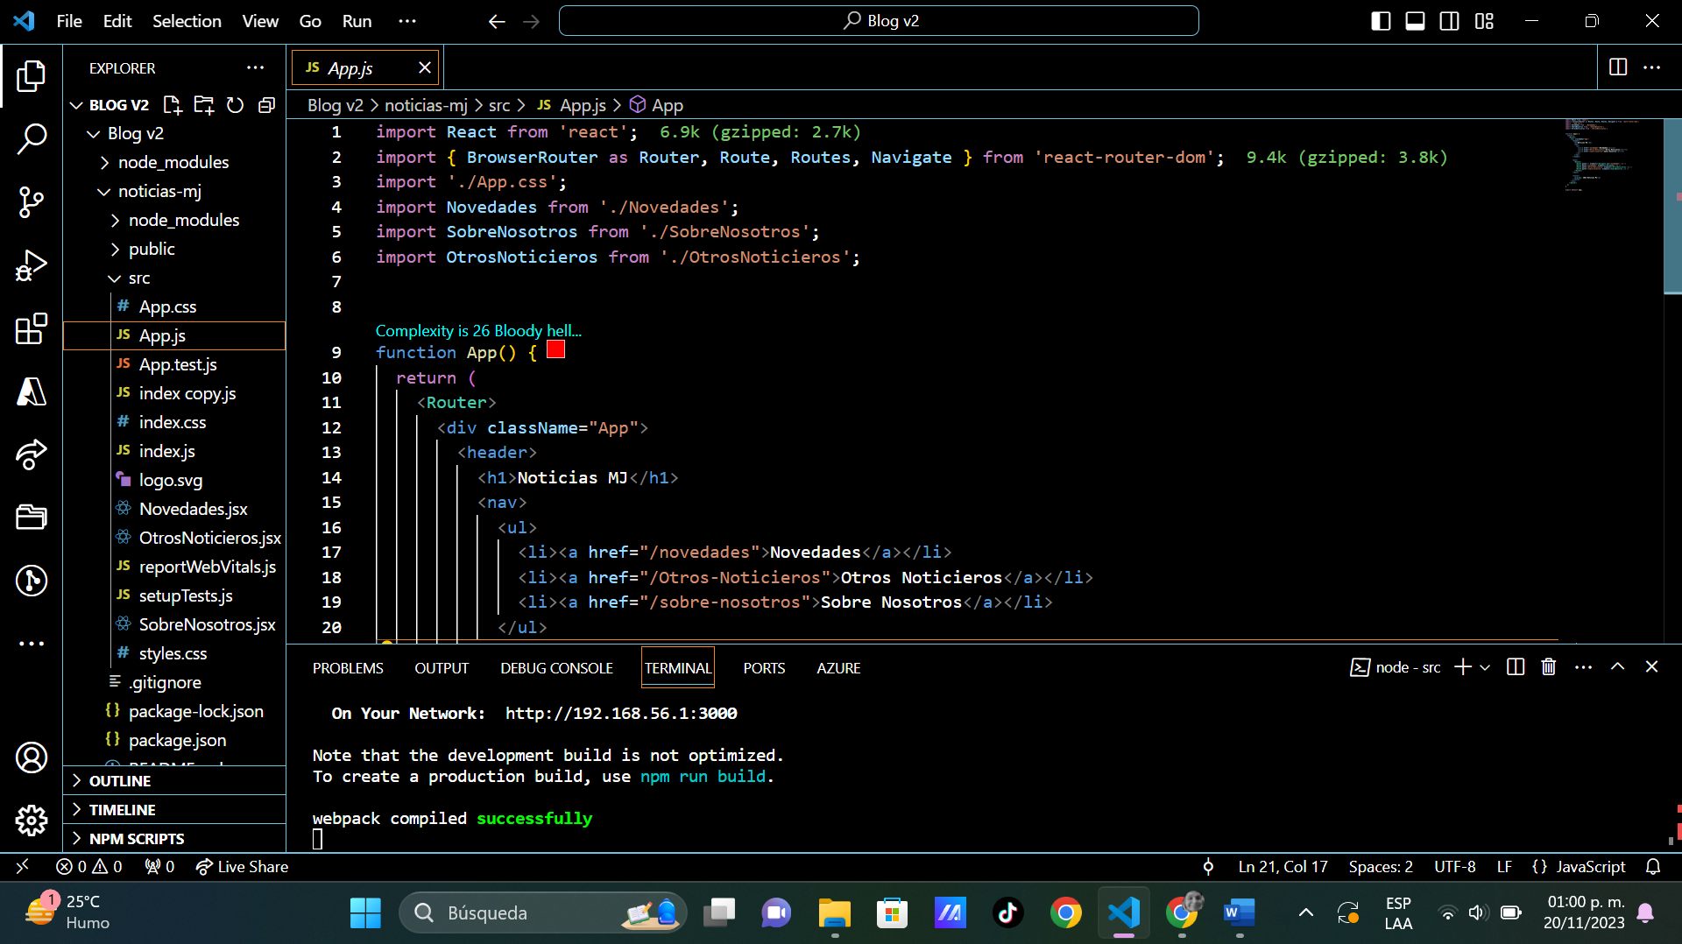

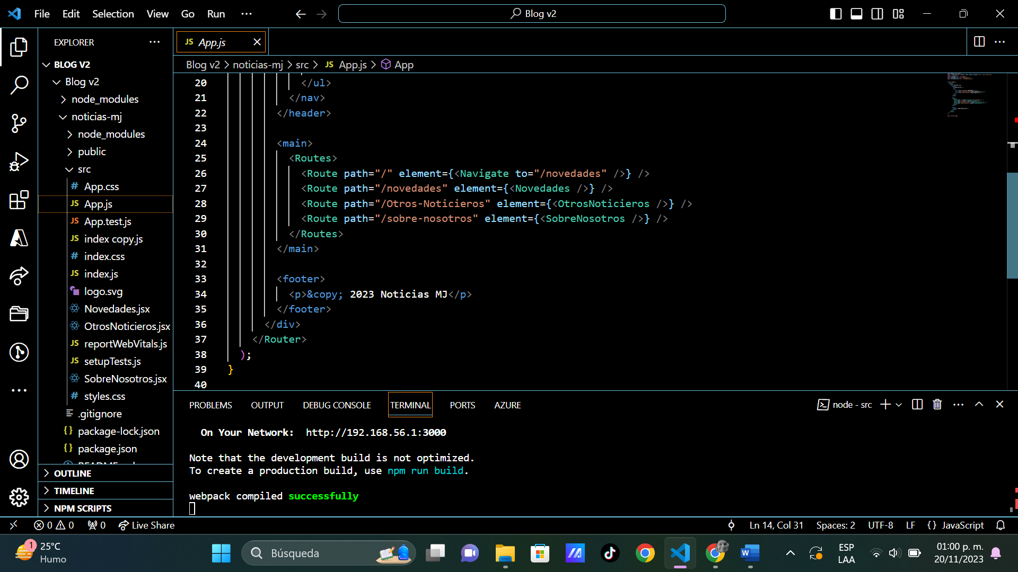

Este código consiste en que con la función de import se pueda acceder a las otras secciones de la pagina, además de q ue con la función navigate, puedo colocar hacer que mi pagina se habrá en una sección en especifico, como el menú esta creado aquí si no tuviera la función navigate cuando abriéramos la pagina nos mostraria una ventana vacia, que solo contrendia el menú.

También: se está utilizando react-router-dom para definir las rutas correspondientes a cada sección de tu página. Las rutas están configuradas para renderizar los componentes Novedades, OtrosNoticieros y SobreNosotros cuando el usuario navega a las URLs /novedades, /Otros-Noticieros y /sobre-nosotros, respectivamente. Esto permite que cada componente se muestre en su correspondiente sección de la página según la URL visitada.

Esta dependencia se instala en la terminal con el comando: npm install react-router-dom

Y es importante para la navegación en el menú.

Ahora vamos con nuestra sección de novedades:

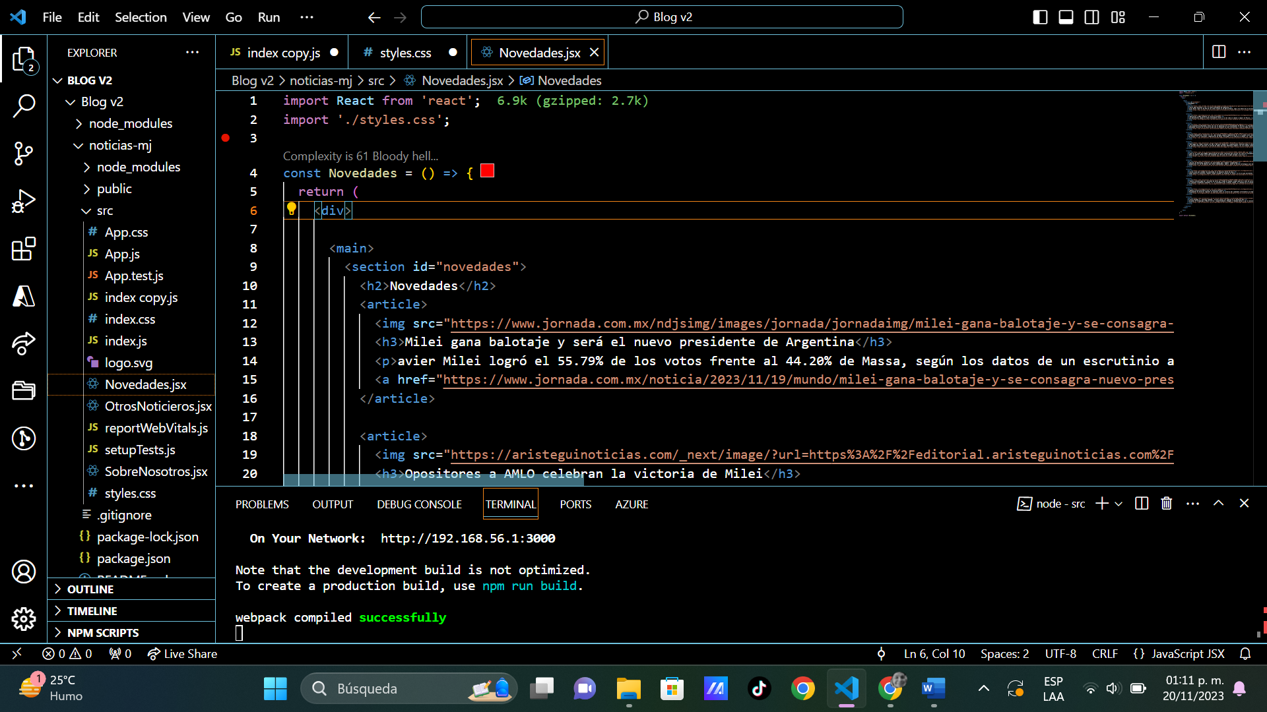

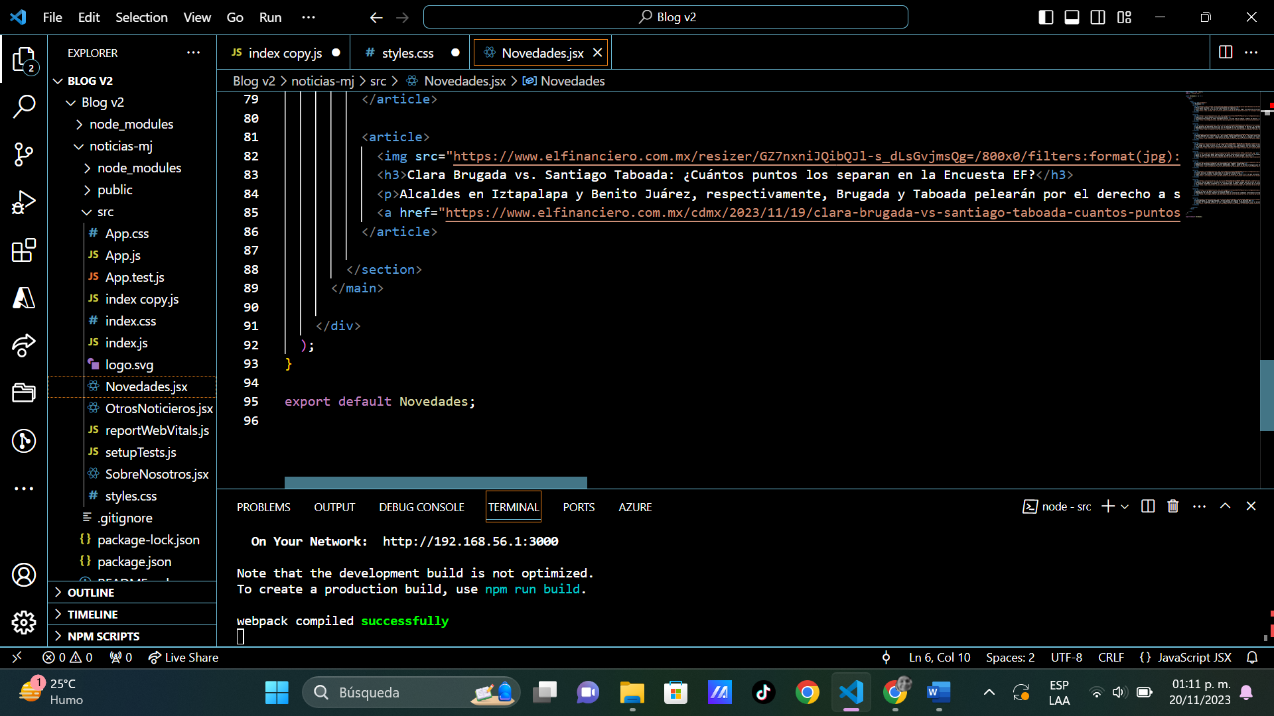

En este apartado de la pagina se empieza importando react, ósea de nuestro app e igual se importa el css para su funcionalidad en este apartado se agrega un return para devolver o mostrar el contenido de esta sección. En este parte solo usamos imágenes con la etiqueta img src=””; agregamos el titulo de la noticias y una descripción y un texto con url para ver mas con detalle la notica en otra pagina externa.

Esto completo se ve así:

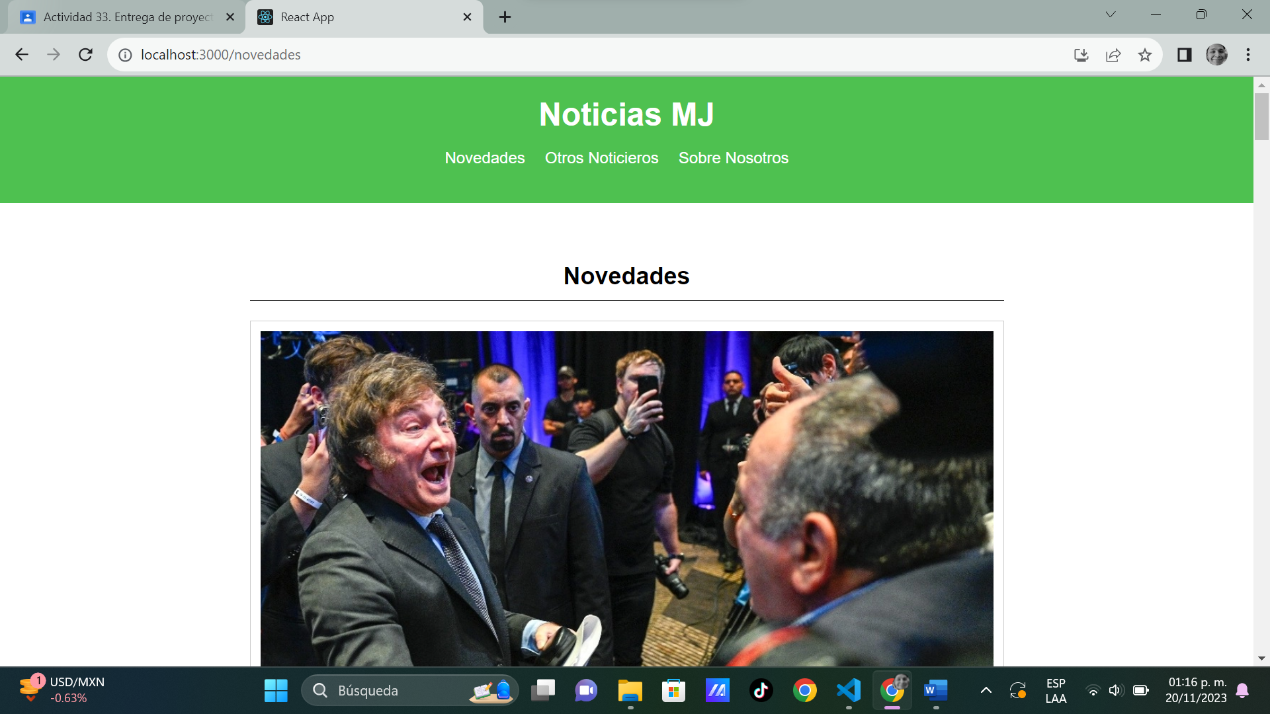







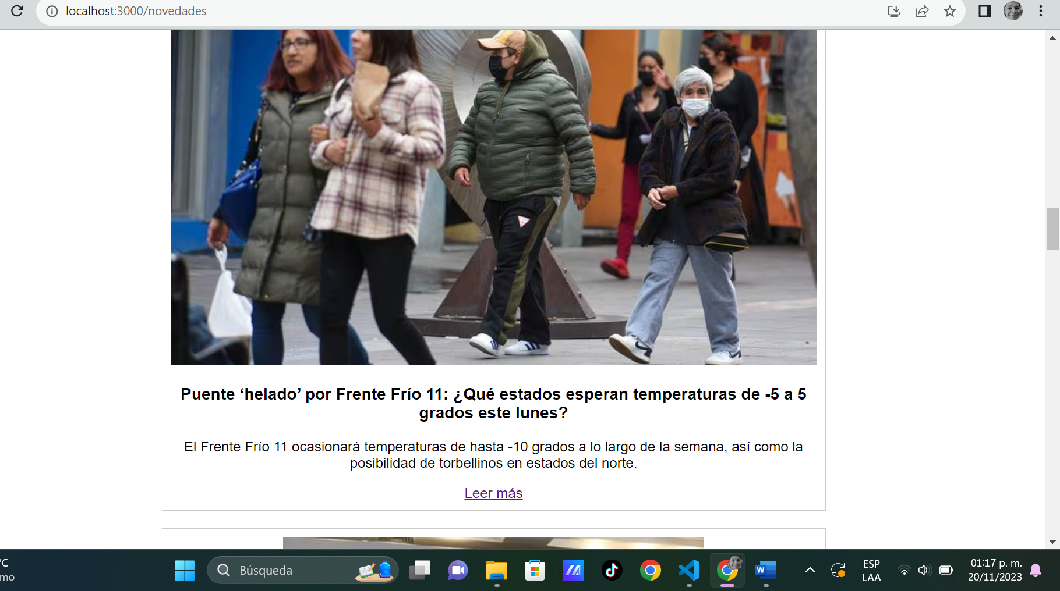



Y así entre otras noticas mas(son muchas )

Para la sección sobre nosotros solo utilizamos una descripción y un texto con url de la pagina que nos proporciona la clave de api que nos permite tener otras notcias.

Este es el código de sobre nosotros:

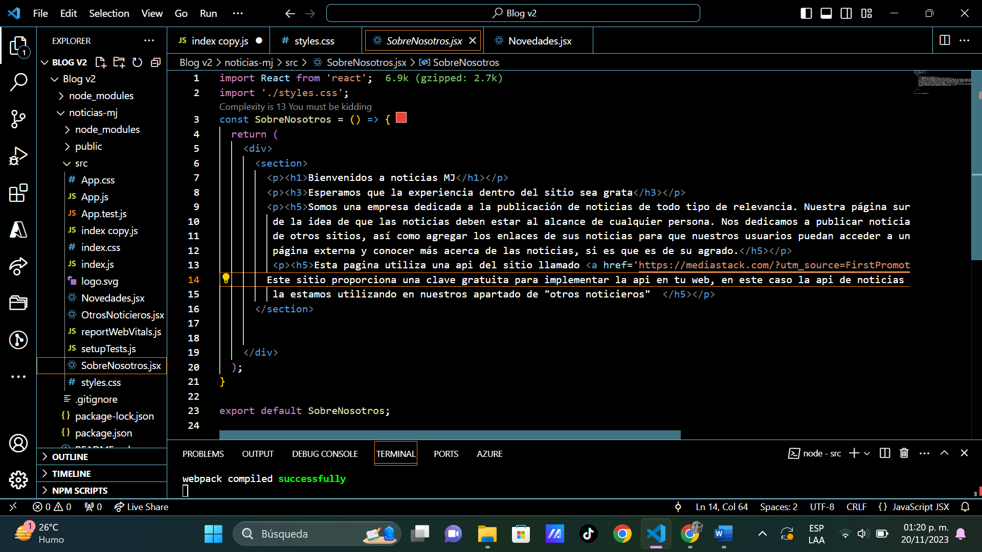

Ahora, nuestra seccionde OtrasNoticias es la siguiente:

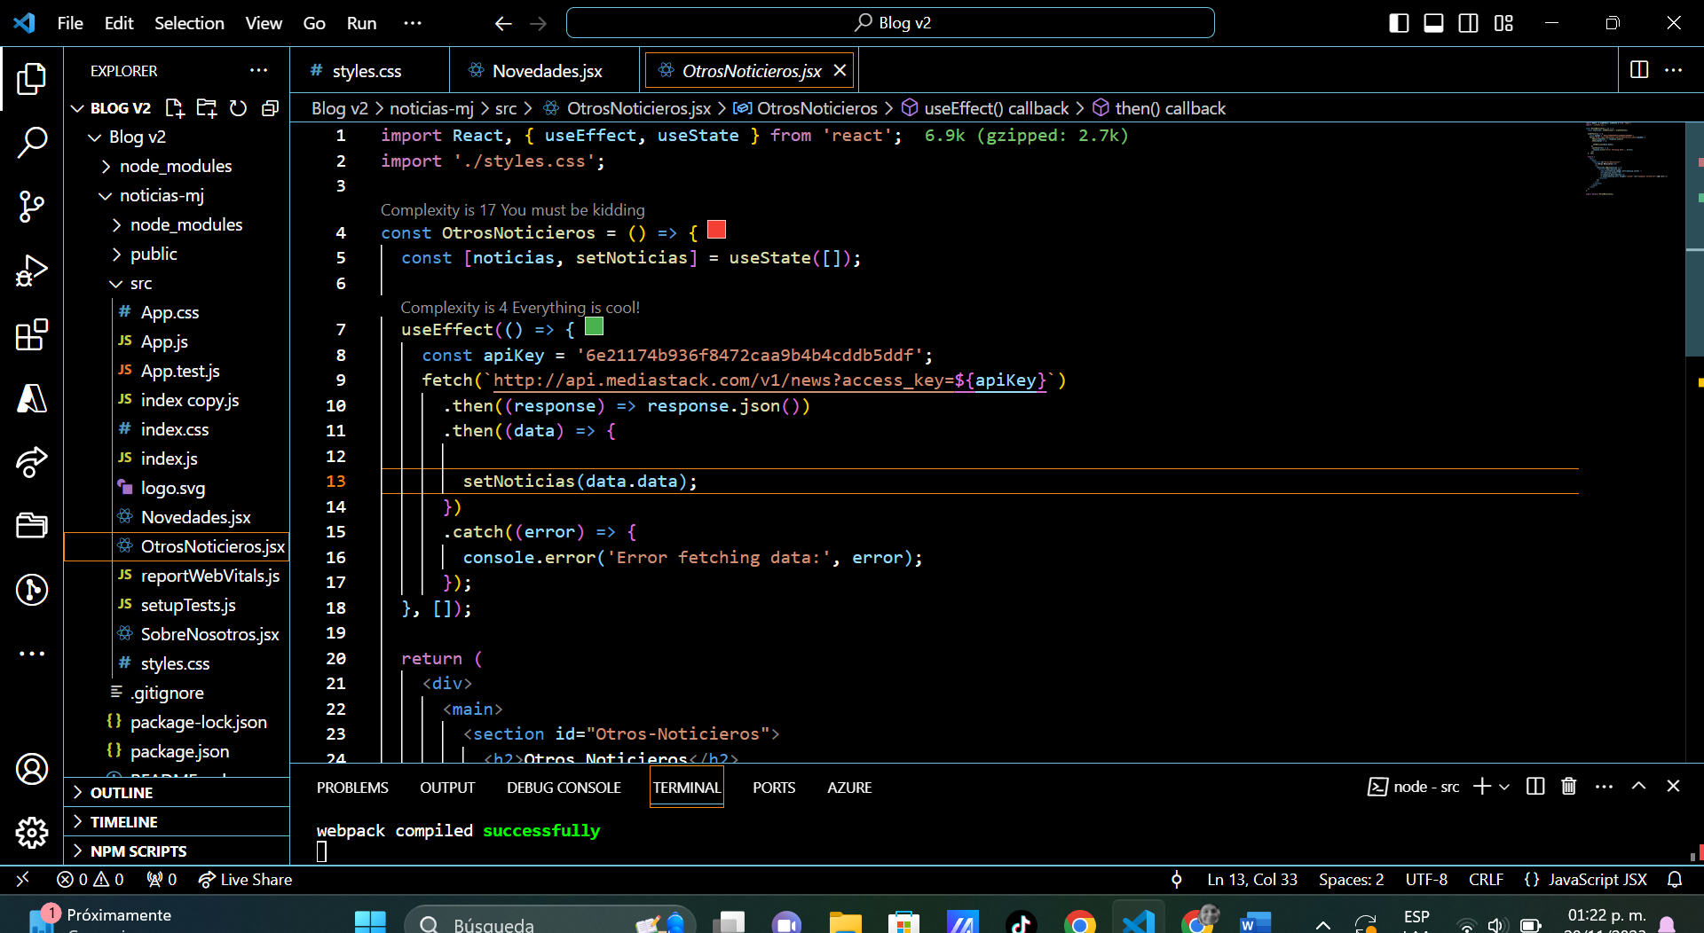

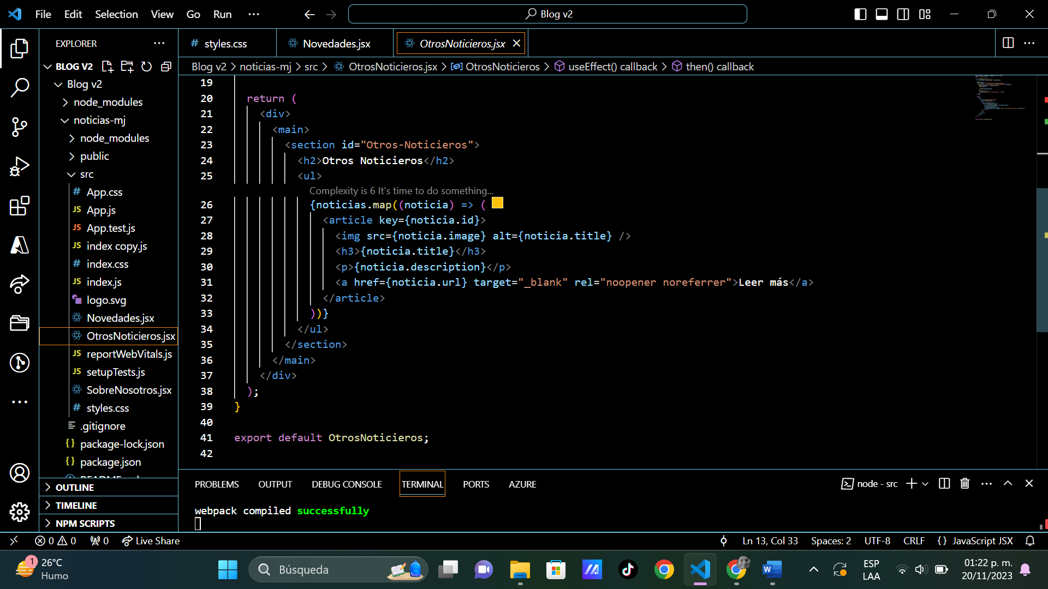

Este código es un componente de React que muestra noticias de diferentes fuentes usando la API de MediaStack. Utiliza useState para gestionar el estado de las noticias y useEffect para realizar la llamada a la API cuando el componente se monta. Las noticias se obtienen a través de una solicitud a http://api.mediastack.com/v1/news utilizando una clave de acceso (apiKey). Una vez que se obtienen los datos, se actualiza el estado de las noticias con setNoticias, y luego se muestran en el componente usando un bucle map para renderizar cada noticia con su imagen, título, descripción y un enlace para leer más.

Este parte se vería así:

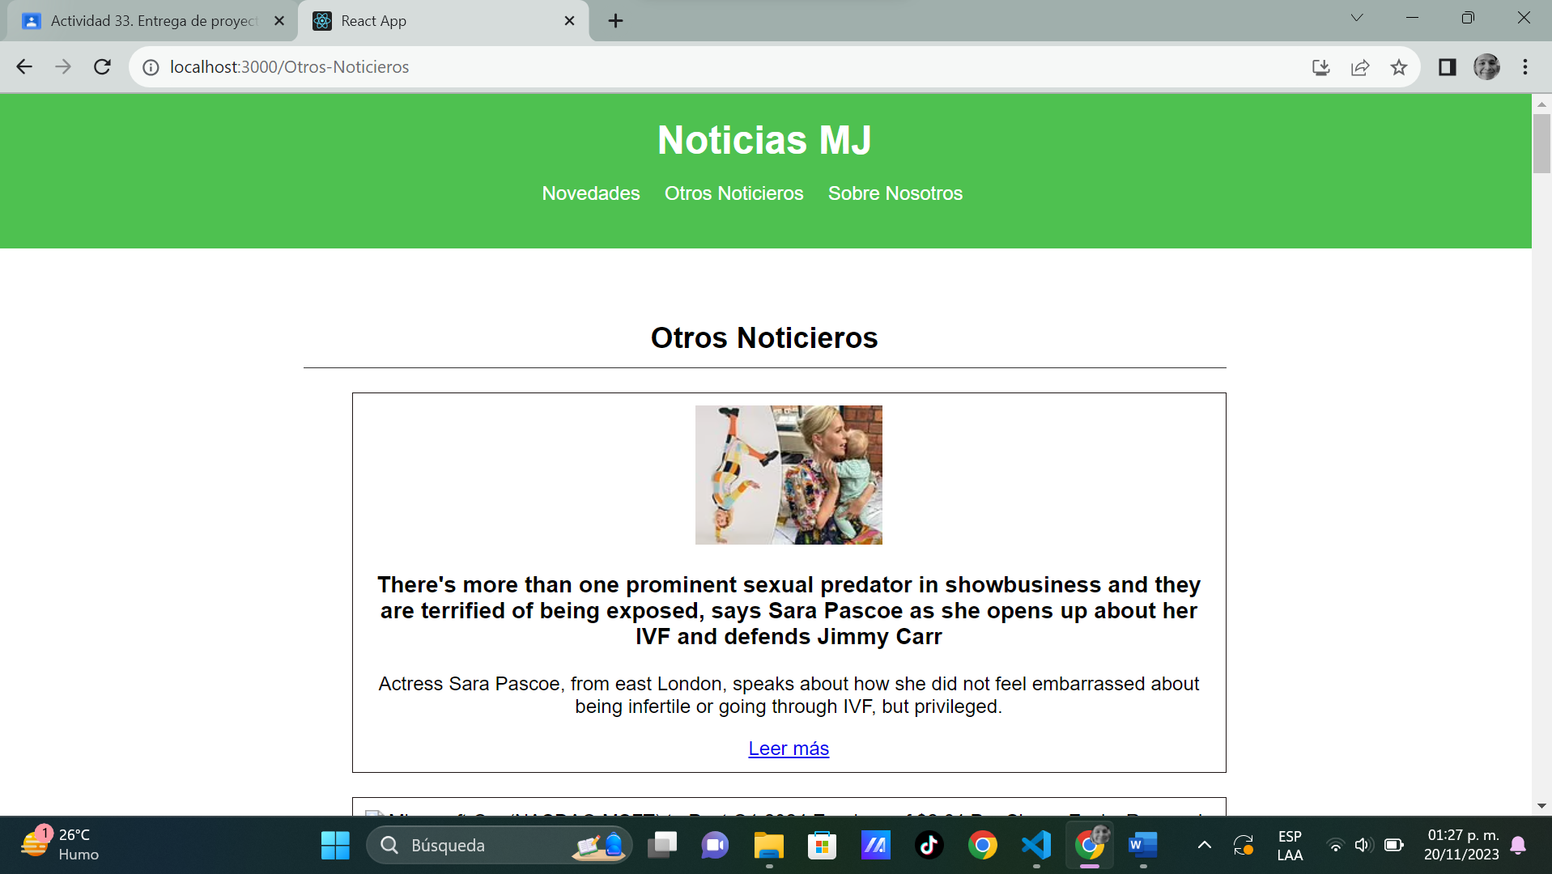

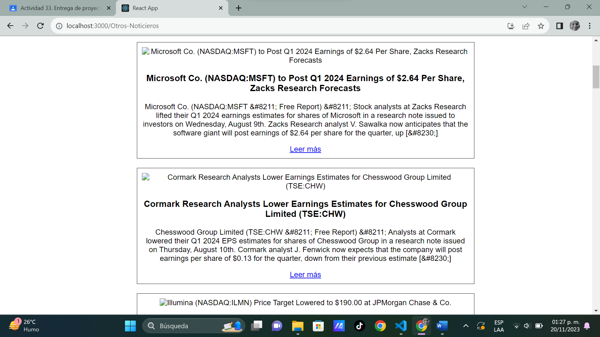

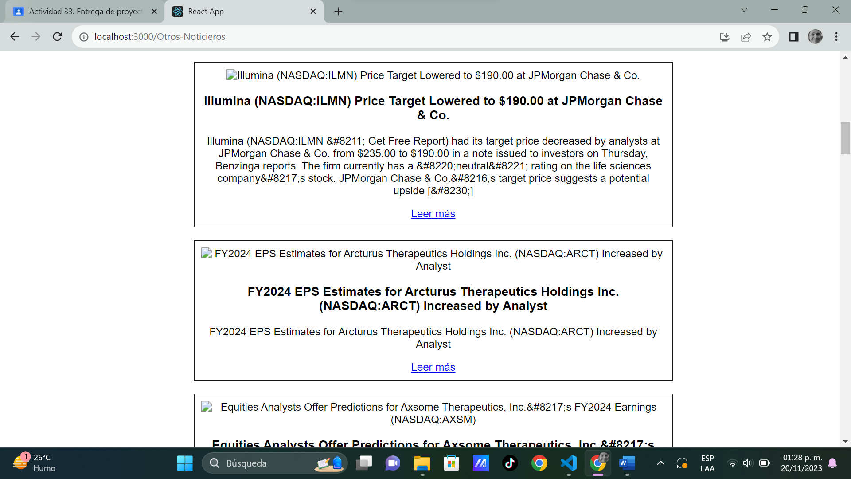

Nuestro css solo es uno y este define la apariencia de diferentes elementos HTML como el cuerpo (body), encabezado (header), barra de navegación (nav), secciones principales (main), artículos (article), imágenes dentro de los artículos, y el pie de página (footer). Establece propiedades como colores, márgenes, rellenos y bordes para lograr un diseño específico y coherente en la página web. Por ejemplo, define colores de fondo, márgenes, bordes y estilos de fuente para cada elemento con el objetivo de crear una interfaz visualmente atractiva y organizada.

Nuestro css: es el siguiente:

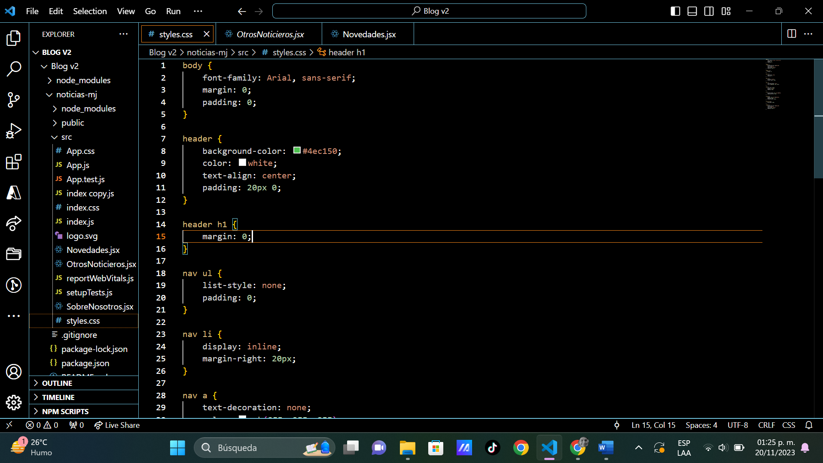

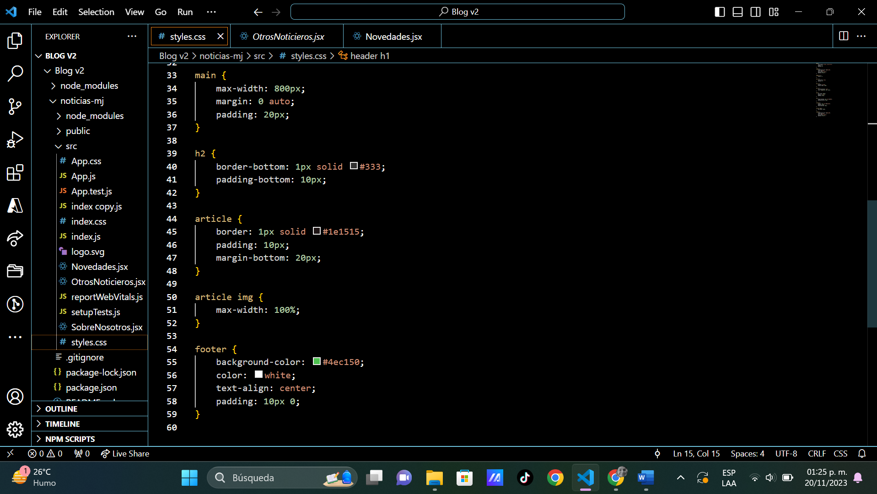

Listo ahora veamos con se vería nuestra pagina en un teléfono:

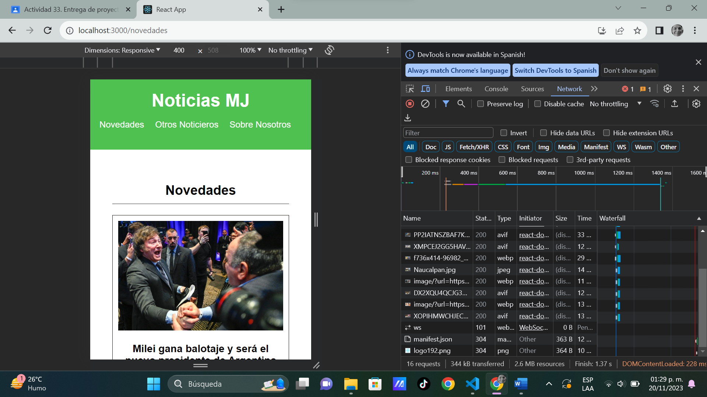

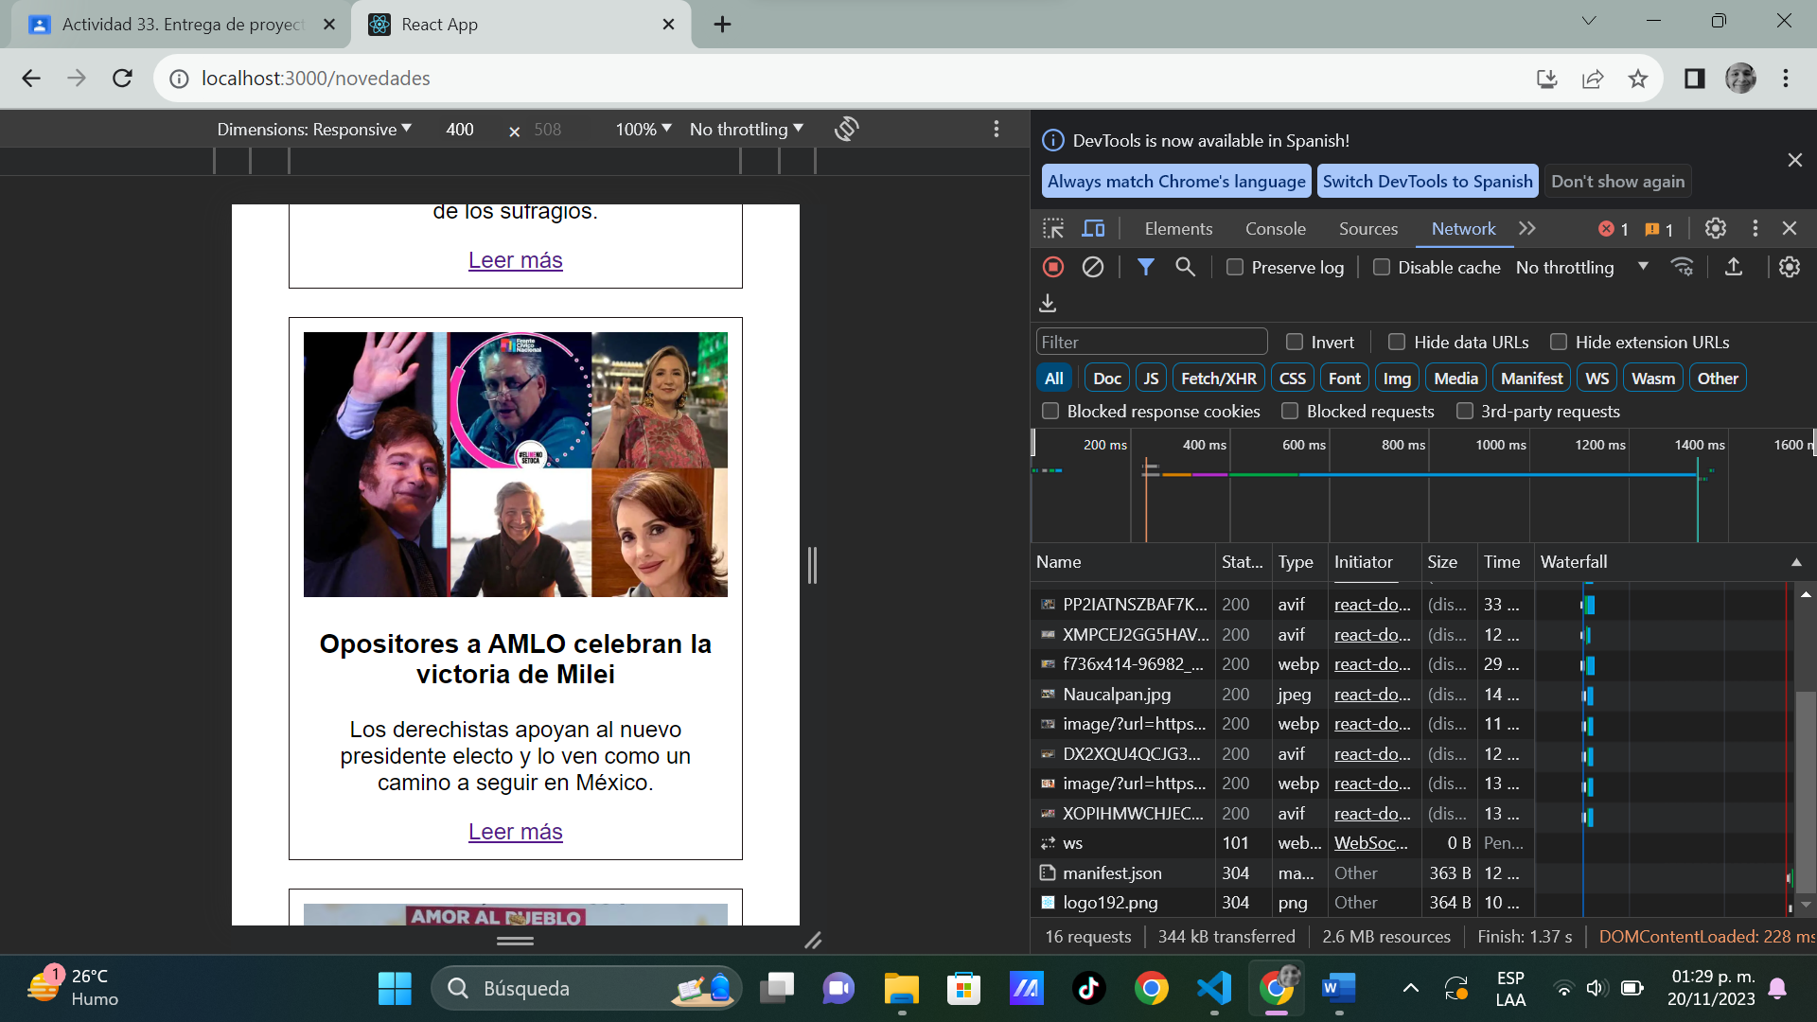

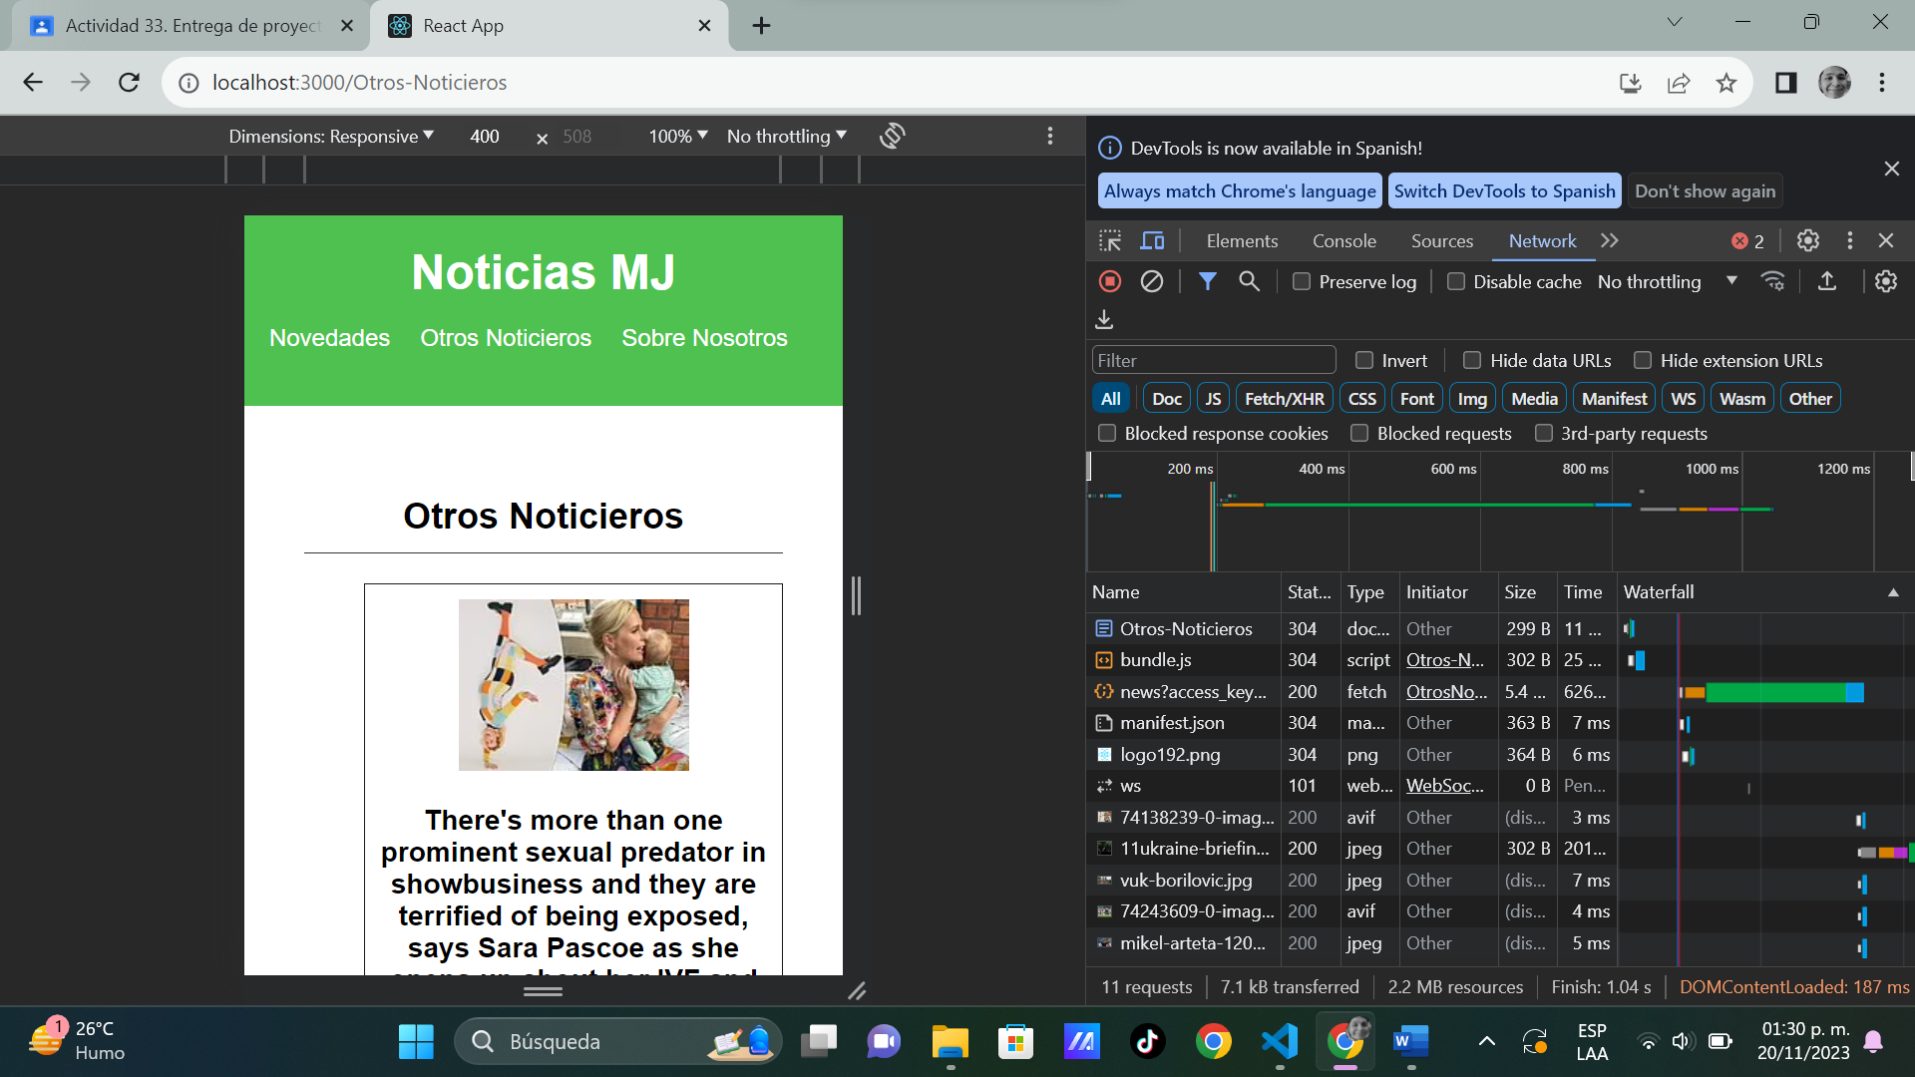

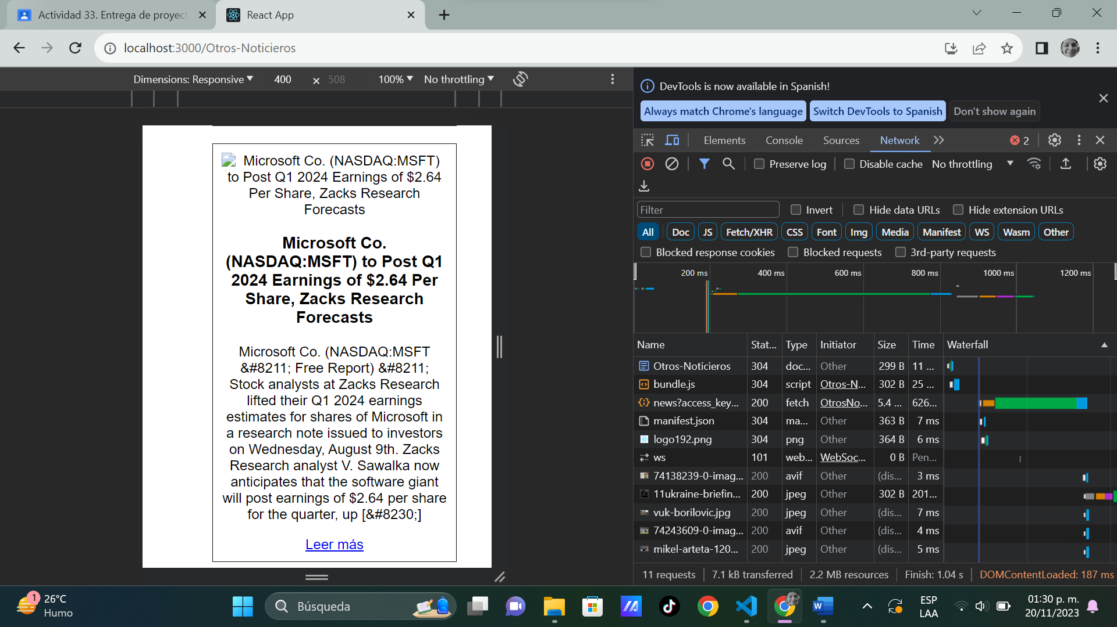

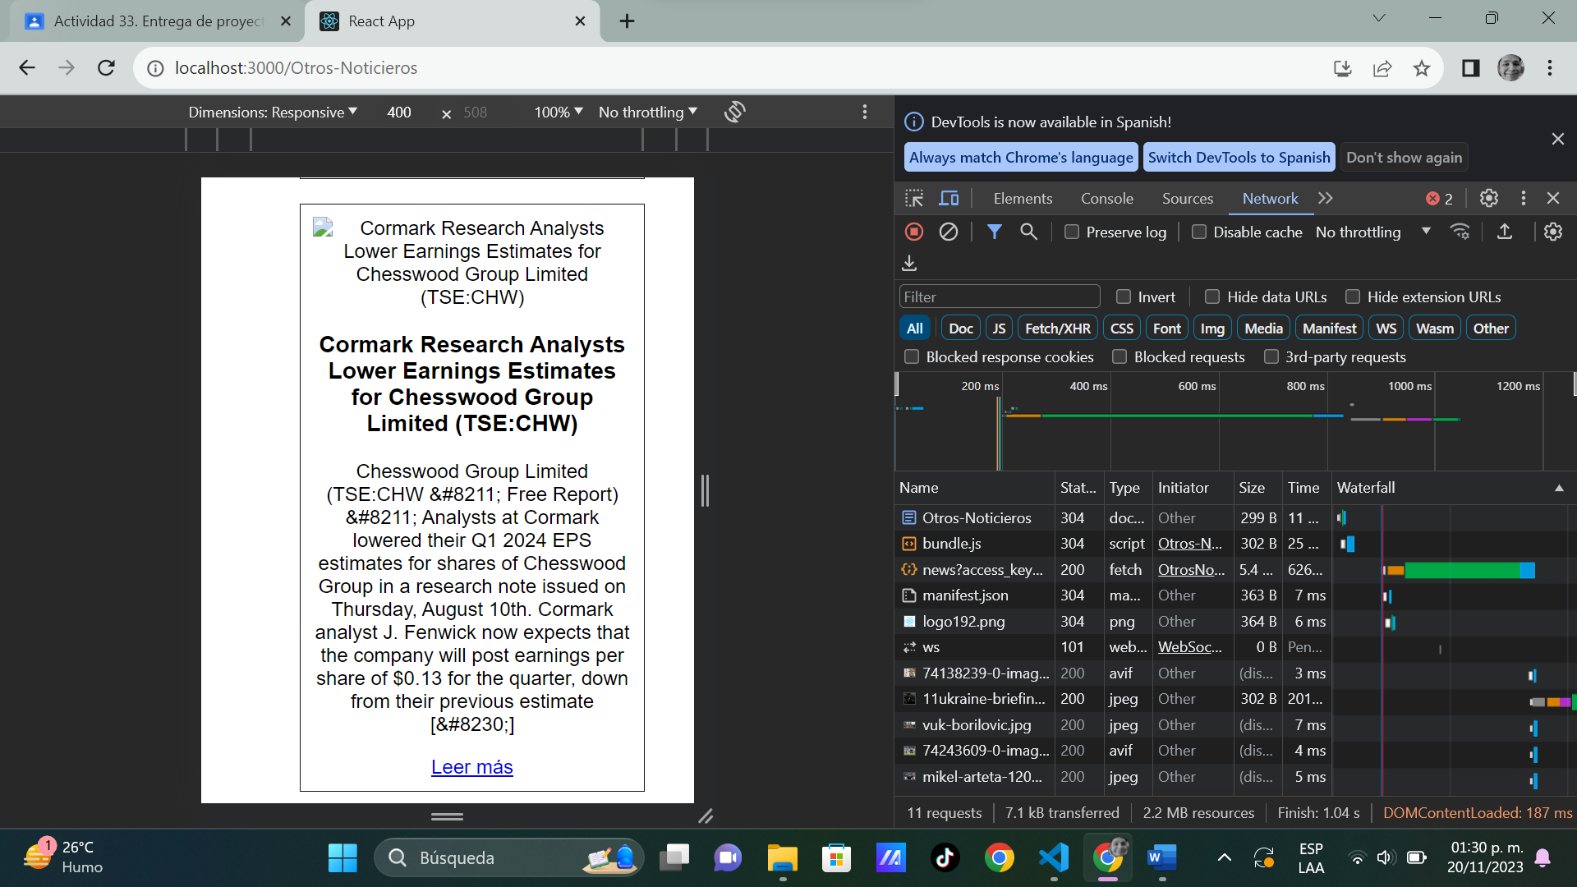

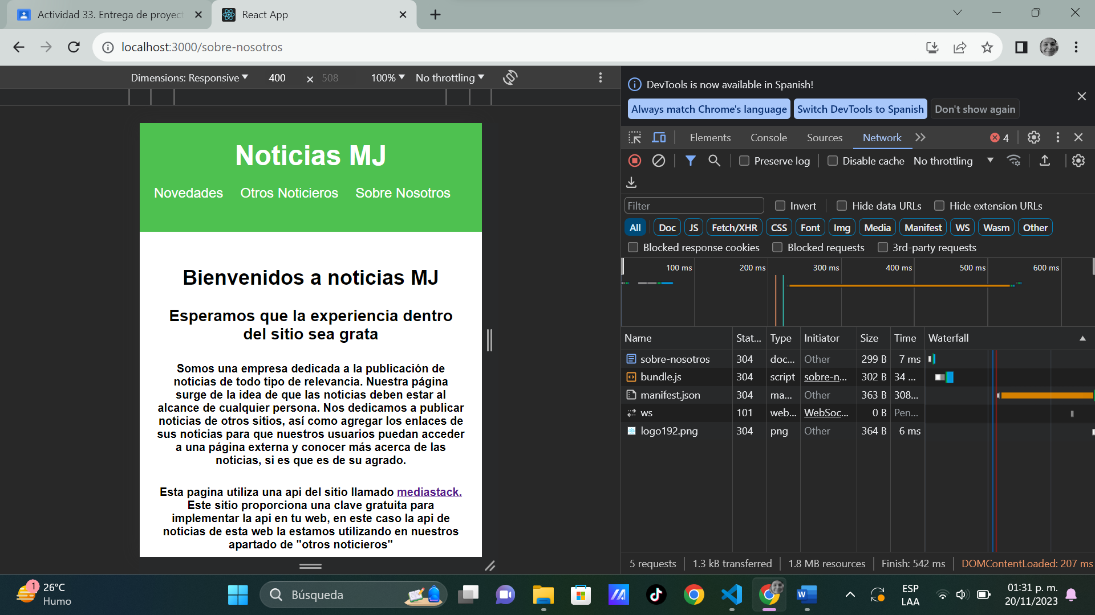

Finalmente podemos concluir que:

Trabajar en este proyecto fue una oportunidad emocionante para explorar la creación de una aplicación web completa, desde el diseño hasta la implementación. Durante este proceso, encontramos desafíos comunes que nos enseñaron valiosas lecciones.

Los errores más frecuentes estuvieron relacionados con la configuración y la integración de módulos. En particular, la gestión de rutas con react-router-dom se presentó dificultades al principio, como problemas de rutas no encontradas o errores de importación. Aprender a manejar estas situaciones fue crucial para avanzar.

Nuestros mayores aprendizajes surgieron al comprender la importancia de la planificación y la paciencia en proyectos complejos. La documentación detallada, la comprensión clara de las dependencias y la estructura del proyecto, así como la disposición para investigar y solucionar problemas, fueron fundamentales para superar obstáculos.

Un consejo valioso sería mantener la calma y la paciencia cuando te enfrentes a desafíos técnicos. Los proyectos de desarrollo web pueden ser complejos y a veces pueden surgir problemas inesperados. Mantener una mentalidad paciente y perseverante te permitirá abordar los errores con claridad y encontrar soluciones efectivas.

En resumen, esta experiencia nos enseñó la importancia de la planificación, la paciencia y la resolución de problemas para el éxito de proyectos web. Aunque enfrentamos desafíos, cada obstáculo superado nos acercó más a comprender y dominar la construcción de aplicaciones web completas.

Fecha de finalización: 20/11/2023

Fuentes: información proporcionada en clases con la profesora Ruth Marcela Romero Rojas.

Gracias……